彰化縣政府111年度專任專業輔導人員(社會工作師)甄選簡章
- 依據
  - 學生輔導法第11條、第22條。
  - 高級中等以下學校及各該主管機關專業輔導人員設置辦法。
  - 教育部國民及學前教育署補助高級中等以下學校及直轄市與縣(市)政府置專業輔導人員實施要點。
  - 111年青少年生涯探索號輔導人力培訓及支援計畫。
- 甄選人員類別及應考資格
  - 甄選人員類別：專任專業輔導人員(社會工作師)
本次招考1名。(1名為111年青少年生涯探索號輔導人力培訓及支援計畫專案人力。)
  - 應考資格
1.領有社會工作師證照者(以下簡稱相關專業資格)。
2.年齡、性別不限。
3.未具雙重國籍及多重國籍之中華民國國民。
4.無「高級中等以下學校及各該主管機關專業輔導人員設置辦法」第九條所規定之情事者。
5.應具有從事學校輔導或青少年輔導工作相關經驗者。
三、報名日期
自本簡章公告日起至111年5月13日(星期五)前逕寄至本縣學生輔導諮商中心（地址：500彰化縣彰化市公園路1段409號，電話：04-7285236，傳真：04-7288260），以郵戳為憑；或親自於報名截止日當天中午十二時前送達本縣學生輔導諮商中心北彰辦公室(同前地址及聯絡方式)完成報名，逾時不受理。
四、報名方式及應繳驗資料 (請依序排放)
- 甄試報名表正本1份(請填如附件A-1格式)、國民身分證正、反面影本1份（請影印於同一面，並自行註明僅供身分查驗使用）。
- 資格審查資料(以下資料請裝訂成乙冊，一式6份，影本請註明「與正本相符」)：
- 甄試報名表影本。
- 社會工作師證照影本。
- 最高學歷證件影本。
- 在校成績單或成績證明文件（請標明「兒童青少年」、「生涯輔導」及「學校系統」等相關課程之成績證明）。
- 與兒童青少年輔導工作或生涯輔導之相關訓練或修習課程(例：參與各公會、協會、研討會等研習時數或證明文件)，請填寫於附件A-2。
- 與兒童青少年輔導工作或生涯輔導之經驗證明，請填寫於附件A-3。
- 針對「學校三級輔導工作」或「未升學未就業學生」設計一份有效的介入方案（內容以6頁為限，格式請以「標楷體」，字體大小「12」，行距為「單行間距」為標準），請具體說明如何從個別、家庭及社會資源的連結來協助學生。

五、甄選日期
111年5月19日（星期四）上午9時30分起。請考生上午9時前完成報到手續。

六、甄試方式
- 資料審查（20％）：以報名繳交之資料為評分基準，併同學校輔導專業的學習與經驗展現來進行評分。
1.與兒童青少年輔導工作或生涯輔導之相關訓練或修習課程(5%)。
2.與兒童青少年輔導工作或生涯輔導之經驗證明(8%)。
3.設計一份有關「未升學未就業學生」的輔導員需要之培力方案(7%)。
- 會談演練（40％）
綜合青少年發展、未就業未就學、兒童青少年保護或輔導工作推展可能發生的問題，分別提供模擬個案背景資料及來談者的期待，由考生隨機抽題，經試前準備15分鐘後，與模擬對談對象進行晤談(8-15分鐘)，再由考試委員針對演練過程進行提問(8-15分鐘)。
- 口試（40％）
以校園問題處遇、系統連結、生涯輔導的經驗、兒童青少年保護或輔導工作及社工專業素養為內容。由主考人員分別提問，約20-30分鐘。
另在口試前30分鐘，會進行「資料統整能力」測試。由考試單位準備notebook及一篇與本專案有關之文章，現場摘要重點，該項表現列入口試成績參考。考試相關規定：
- 考生應試序號、排定應試時間及試場分配，將於111年5月18日(星期三)下午3時公布於本府教育處雲端網站(http://www.newboe.chc.edu.tw/)及本縣學生輔導諮商中心(https://scc.chc.edu.tw/)網站，請應試考生自行上網確認。
- 甄試時，請攜帶足資證明身分之國民身分證或尚在有效期限內之健保卡、駕照備查。
- 考試於預備室唱名3次未到者，視同放棄應試資格。遲到者，除不可抗力因素，且經甄選委員會同意補試者外，不得要求補試。
- 未達應試時間之考生於報到後，應在預備室等候服務人員通知及引導，切勿逕行進入試場。
- 在預備室等候時，請遵守試場秩序，切勿喧鬧或大聲談話，以免影響考試進行及其他考生權益。
- 應考人對甄試結果若有疑義，得於111年6月1日(星期三)上午9時至10時止，檢具身分證明文件、成績複查申請表(附件D)，親自至本縣學生輔導諮商中心員林辦公室(彰化縣員林市三民東街221號)申請，逾期不受理。
七、錄取名額
本次正取1名(青少年生涯探索號輔導人力培訓及支援計畫專案人力1名)，除正額錄取名額外，備取名額由甄選委員會擇優決定(不超過錄取名額2倍，青少年生涯探索號輔導人力培訓及支援計畫專案人力最多2名，共2名），備取人員依成績順序列冊候用，於正額錄取人員未報到或僱用期間離職者或有約僱人員出缺時，依序遞補，經列入候用名冊人員，自榜示之日起，3個月內未獲遴用者，即喪失甄試錄取資格。錄取標準由甄選委員會決議之，未達錄取標準者，不予錄取。
八、聘期與服務內容
- 本次聘用之專任專業輔導人員聘期為通知聘用日起至111年12月31日止。
- 經錄取之專任專業輔導人員，其服務地點分發、服務內容、工作調配與人力支援等，統一由彰化縣政府(以下簡稱本府)統籌規劃運用。
九、甄選地點
本縣學生輔導諮商中心員林辦公室(彰化縣員林市三民東街221號），交通方式請詳見附件B。
十、榜示及報到
- 放榜：錄取名單於民國111年5月31日(星期二)晚上8時前公布於本府教育處雲端網站(http://www.newboe.chc.edu.tw/)及本縣學生輔導諮商中心(https://scc.chc.edu.tw/)網站。
- 報到與簽約：
- 時間：錄取人員於111年6月1日(星期三)上午10時至11時至本縣學生輔導諮商中心(500彰化縣彰化市公園路1段409號)辦理報到手續，並於起聘日簽定聘用契約，聘用單位將於起聘日前個別通知。
- 錄取人員於報到時應攜帶私章，並繳交公務員簡式履歷表3份（須親自簽名）、最高學歷及證書影本等相關資料。
- 因事無法報到者得以親筆簽名委託書(格式如附件C)於報到時間辦理報到與簽約。
- 逾時視同放棄錄取資格並通知備取人員辦理報到。
十一、工作地點、方式及服務內容
- 工作地點：彰化辦公室。
- 工作方式：全時上班，需接受縣市層級之專責單位統籌調派，以巡迴方式進行區域內學校之專業三級輔導服務工作，內容包含如下：
- 學生輔導諮商中心相關業務行政工作外，每週得以3-4個半天進行鄰近學校機動性危機處理介入服務，並安排每週1個小時接受相關專業督導工作。並對於多元問題之個案進行評估、介入與資源連結，必要時參與個案研討會議。
- 青少年生涯探索號輔導人力培訓及支援計畫專案之人力專責未升學未就業青少年輔導、人力培訓及支援計畫專案資源連結之相關事務。
- 服務內容(除依據「高級中等以下學校及各該主管機關專業輔導人員設置辦法」等相關規定外)應為：
- 維護學生學習權益及促進學生學業適應。
- 提供學生與其家庭、社會環境之評估、協助及諮詢等服務。
- 提供學生之心理評估、輔導諮商及資源轉介服務。
- 提供學校、教育人員、家長相關輔導專業諮詢及協助等服務。
- 接受本府及本縣學生輔導諮商中心與督導人員之督導及統籌調派，協助學生輔導工作。
- 其他由本府交辦之學生輔導工作。
- 錄取人員聘用計畫依甄試委員會決定辦理。

十二、薪資標準
青少年生涯探索號輔導人力培訓及支援計畫專案人力：碩士學歷者每月新臺幣4萬5,460元（薪點：328，每一薪點折合新臺幣138.6元，需扣除勞、健保自付金額及自提離職儲金）、學士學歷者每月新臺幣4萬3,243元（薪點：312，每一薪點折合新臺幣138.6元，需扣除勞、健保自付金額及自提離職儲金）；週休二日，並有勞健保、勞退金、差旅費。

十三、本簡章如有異動，將另行公告周知。
附件A-1 彰化縣學生輔導諮商中心專任專業輔導人員（社會工作師）甄試報名表
姓名 |  |  | 性別 | □男 □女 | 生日 | 年 月 日 |  |  | 照  片
現職 |  |  |  |  | 身分證  字 號 |  |  |  | 照  片
通訊  地址 |  | 縣市 區鄉鎮市  路街 段 巷  弄 號 樓 |  |  | 聯 絡  電 話 | 行動電話：  (H)  (O)  E-MAIL： |  |  | 照  片
身分證影本正面黏貼欄 |  |  |  |  | 身分證影本反面黏貼欄
學  歷 | 學校名稱 |  | 科 系 |  | 組 別 |  |  | 起 迄 日 期
學  歷 |  |  |  |  |  |  |  | 年 月至 年 月
學  歷 |  |  |  |  |  |  |  | 年 月至 年 月
學  歷 |  |  |  |  |  |  |  | 年 月至 年 月
簡
要
自
傳
報  考  資  料  檢  核  欄 | □經歷條件（請附相關證明文件，並於佐證資料欄位加註如附件）  □繳交報名表件  ○甄試報名表正本1張(含國民身分證正、反面影本，僅供身分查驗使用）  □繳交審查資料（請裝訂成乙冊，一式6份，影本請註明「與正本相符」）  ○甄試報名表影本。  ○社工師證照影本。  ○最高學經歷證件。  ○在校或畢業成績單（請標明「兒童、青少年及學校領域相關課程」之成績證明）。  ○與兒童青少年輔導工作之相關訓練或修習課程：兒童青少年輔導工作相關訓練及進修(例：在校修習課程及學分、參與各公會、協會、研討會等研習時數或在職訓練等)，請填寫於附件A-2。  ○與兒童青少年輔導工作之經驗證明：簡要敘述該項工作經歷的感想與啟示，並附上兒童青少年輔導工作經驗證明(在職證明或經歷證明之相關文件) ，請填寫於附件A-3。  ○學校諮商服務計畫書（內容以4頁至6頁為限，格式請以「標楷體」，字體大小「12」，行距為「單行間距」為標準），請說明擔任學校輔導專任專業人員之理念、目標及未來工作方向等。
考生簽章
備註 | - 報名日期自本甄選簡章公布日至111年5月13日(星期五)前逕寄本縣學生輔導諮商中心（地址：500彰化縣彰化市公園路1段409號，電話：04-7285236，傳真：04-7288260），以郵戳為憑。  - 備齊相關證件與佐證資料，採通訊報名，並以報名截止日當天之郵戳為憑，或至報名截止日當天中午十二點前送達，逾時不收。  - 考生應試序號、排定應試時間及試場分配，將於111年5月18日  (星期三)公布於本府教育處雲端網站(http://www.newboe.chc.edu.tw/)及本縣學生輔導諮商中心(https://scc.chc.edu.tw/)網站，請應試考生自行上網確認。  - 考試地點定於本縣學生輔導諮商中心南彰辦公室，考試日期為111年5月19日（星期四），請考生依照應試序號與排定應試時間，於上午9時前完成報到手續。  - 錄取名單於111年5月31日（星期二）晚上8時前於前述備註3之網站進行公告，請考生逕自上網查詢。

附件A-2
修習課程及  相關訓練 | 領域別 | 請條列說明  （表格請自行延伸） | 學分/小時 | 課程內容簡述 | 佐證資料  （請標明附件編號）
修習課程及  相關訓練 | 範例 | 兒童與青少年問題研究 | 3學分 | 探討有關兒童與青少年發展可能出現的困擾問題及輔導方法 | 成績單  A-2-1
修習課程及  相關訓練 | 與兒童相關
修習課程及  相關訓練 | 與青少年相關
修習課程及  相關訓練 | 與學校相關
修習課程及  相關訓練 | 合計
（請將佐證資料依序編號附於表後）

附件A-3
工  作  經  驗 | 領域別 | 請條列說明  （表格請自行延伸） | 服務期間  年/月 | 工作感想與啟示 | 佐證資料  （請標明附件編號）
工  作  經  驗 | 範例 | OO學生輔導諮商中心 | 2年 | 請說明工作性質、內容、服務對象，並舉例說明這份工作對自己的影響、啟示 | 工作服務證明A-3-1
工  作  經  驗 | 與兒童相關
工  作  經  驗 | 與青少年相關
工  作  經  驗 | 與學校相關
工  作  經  驗 | 合計
（請將佐證資料依序編號附於表後）

附件B
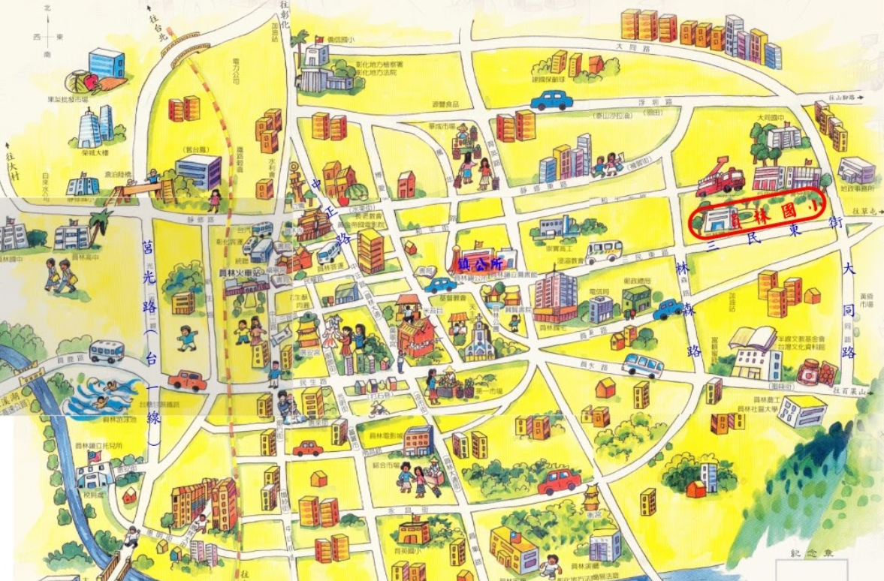

註：
- 請自行前往應試，並請寬估前往應試所需時間，避免應試遲到而影響您的權益。
- 考生應試序號、排定應試時間及試場分配，將於本111年5月18日（星期三）公布於本府教育處雲端網站(http://www.newboe.chc.edu.tw/)及本縣學生輔導諮商中心(https://scc.chc.edu.tw/)網站，請應試考生自行上網確認。
- 第一階段筆試請於考試時間前15分鐘入場，考試時間開始15分鐘後，不得再行進入試場要求考試。
- 第二階段考試分為實務演練與口試兩試場，考生依照排定序號進場。於預備室唱名三次未到者，視同放棄應試資格。遲到者，除不可抗力因素，且經考試委員會同意補試者外，不得要求補試。
- 未達第二階段應試時間之考生於報到後，應在預備室等候服務人員通知及引導，切勿逕行進入試場。
- 在預備室等候時，請遵守試場秩序，切勿喧鬧或大聲談話，以免影響考試進行及其他考生權益。

附件C
委 託 書

本人 ________，身分證字號為________因事不克親自前往辦理彰化縣學校專任專業輔導人員報到事宜，特委託
________________君代為處理報到及簽訂聘用契約相關事宜。

此 致
_________________ （學校名稱及單位）

委託人（簽章）：________________
受託人（簽章）：________________

中華民國 年 月 日

附件D
彰化縣111年度專任專業輔導人員(社會工作師)甄選
成績複查申請單（存根聯）
准考證號碼： 考生姓名：
複查科目 | 書面資料 | 口試 | 實務演練 | 備註
甄試成績
複查結果
複核委員簽名：
中華民國111年6月 日

彰化縣111年度專任專業輔導人員(社會工作師)甄選
成績複查申請單（收執聯）
考證號碼： 考生姓名：
複查科目 | 書面資料 | 口試 | 實務演練 | 備註
甄試成績
複查結果
複核委員簽名：
中華民國111年6月 日
注意事項：
- 申請成績複查時間：111年6月1日(星期三)上午9時至10時止，逾期概不受理。
- 申請方式：持身分證(或仍在有效期限之駕照、護照及健保卡)及成績單，並填妥本申請表親自至彰化縣學生輔導諮商中心員林辦公室(彰化縣員林市三民東街221號，員林國小內)申請複查。
- 本申請單一式兩聯，各欄資料請填寫清楚，複查結果收執聯於當日交由考生簽收，如有錯誤則以存根聯為準。
- 複查成績以查閱原始分數及合計分數為限。

